Registrar Envio (Saída) de Processo
Sistema | SIPAC
Módulo | Protocolo
Usuários | Usuários que Possuem Permissão de Envio de Processos Para Outra Unidade ou Órgão Externo à Instituição
Perfil | Enviar Protocolo
Última Atualização | Janeiro de 2020
Esta funcionalidade permite que o usuário realize o registro eletrônico do envio de processos atualmente encontrados em sua unidade de lotação para outra unidade da Instituição ou para órgãos externos, conforme desejado. É importante destacar que para realizar o envio de processos para órgãos externos, a unidade de lotação do usuário deve estar parametrizada para tal.
Para realizar esta operação, acesse o SIPAC -> Módulos -> Protocolo -> Menu -> Processos -> Movimentação -> Registrar Envio (Saída).
A seguinte tela será exibida pelo sistema com os campos de Consulta de Processos e a Lista de Processos encontrados em sua unidade de lotação:

Escolhendo os processos Fora de Fluxo, então terá a tela semelhante a que segue:
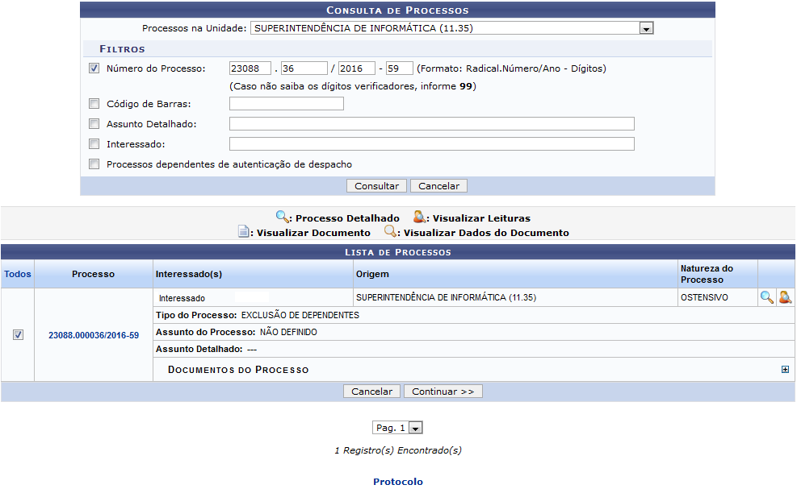Figura 1: Consulta de Processos; Lista de Processos
Para realizar a busca por um processo específico, informe um ou mais dos seguintes dados:
- No campo Processos na Unidade, selecione a unidade da Instituição na qual o processo que deseja enviar se encontra;
- Número do Processo que deseja enviar para outra unidade ou órgão externo;
- Número do Código de Barras do processo desejado;
- Assunto Detalhado do processo;
- Nome do Interessado no processo;
- Defina se deseja incluir na consulta os Processos dependentes de autenticação de despacho ou não.
Exemplificaremos com Processos na Unidade: SUPERINTENDÊNCIA DE INFORMÁTICA (11.35) e o Número do Processo: 23088.000036/2016-59.
Caso desista da operação, clique em Cancelar e confirme a desistência na janela que será exibida posteriormente. Esta opção será válida para todas as páginas em que for exibida.
Para retornar ao menu principal do módulo, clique em . Esta ação será válida para todas as telas em que estiver presente.
Após preencher os campos com os dados desejados, clique em Consultar para prosseguir com a busca. A Lista de Processos encontrados será prontamente atualizada, passando a exibir apenas os processos que atendem aos critérios de busca utilizados.
Na Lista de Processos encontrados, clique em ao lado do processo desejado para visualizar os documentos já inseridos nele. A página passará a ser exibida da seguinte forma:
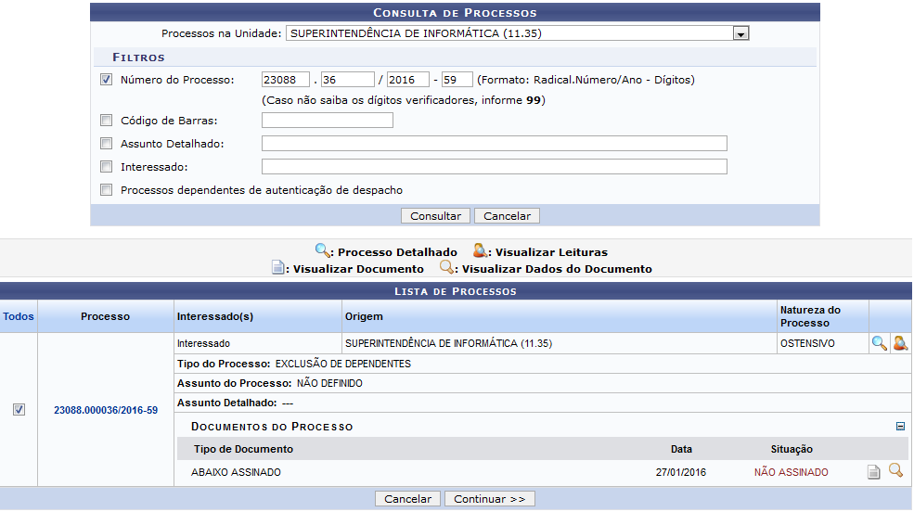Figura 2: Consulta de Processos; Lista de Processos
Para ocultar a lista de Documentos do Processo, clique em .
A partir da página acima, é possível visualizar um documento inserido no processo, visualizar os dados gerais de um determinado documento, visualizar os detalhes do processo, visualizar as leituras realizadas para o processo e/ou registrar o envio de processos para outras unidades da Instituição ou órgãos externos, conforme desejado. Essas operações serão explicadas em detalhes nos tópicos abaixo, neste mesmo manual.

Visualizar Documento
Para visualizar na íntegra um documento presente no processo, clique no ícone ao seu lado. Esta opção será válida sempre que for exibida.
O documento será exibido em uma nova janela, conforme imagem a seguir:
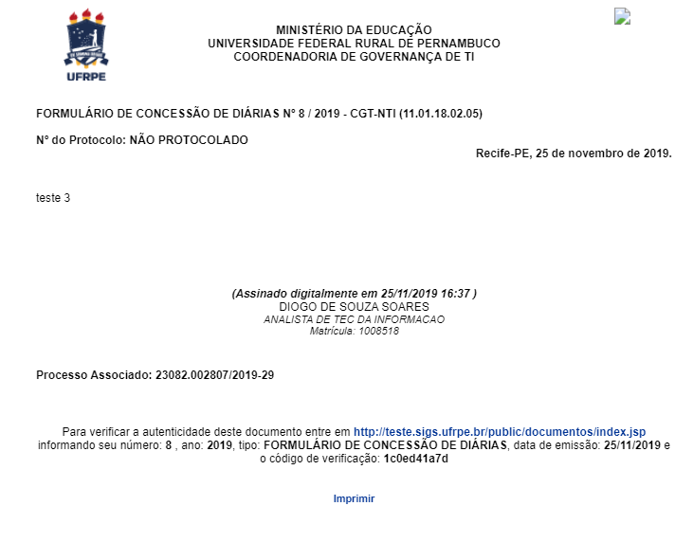

Visualizar Dados do Documento
Se desejar visualizar em detalhes os dados referentes a um documento listado, clique em . Esta ação será válida sempre que estiver presente.
A seguinte tela será disponibilizada pelo sistema:
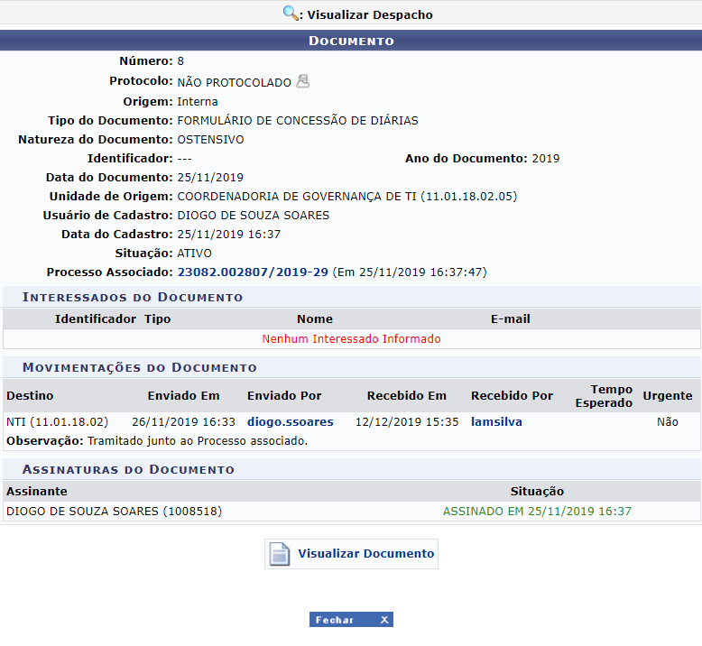
Para sair dessa tela e retornar à página anterior, clique em . Esta operação será válida sempre que for disponibilizada.

Visualizar Processo Detalhado
Na Lista de Processos encontrados, caso queira visualizar os dados gerais de um determinado processo, clique no link referente ao seu número ou no ícone ao seu lado. Exemplificaremos clicando em . Esta opção será válida para todas as páginas em que for exibida.
Os Dados Gerais do Processo serão apresentados no seguinte formato:
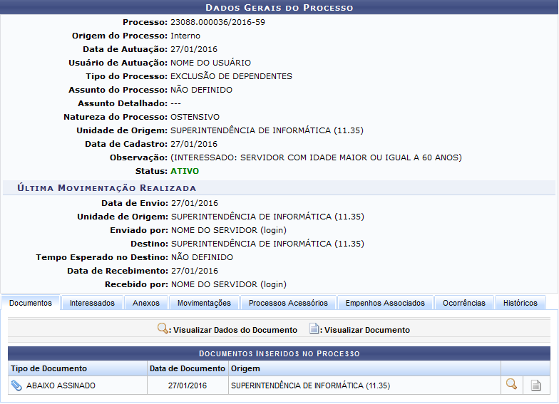Figura 6: Dados Gerais do Processo
As operações presentes na página acima serão explicadas detalhadamente no manual Consultar Processo Detalhado, listado em Manuais Relacionados, no fim deste mesmo manual.

Registrar Envio de Processos
Para registrar o envio de um ou mais processos para outra unidade da Instituição ou para um órgão externo, selecione os processos que deseja enviar clicando na caixa de seleção exibida ao lado esquerdo do seu número de protocolo. Em seguida, clique em Continuar.
O sistema o direcionará para a seguinte tela, que contém a lista de Processos Selecionados para Envio e os campos para inserção dos Dados do Envio do processo:
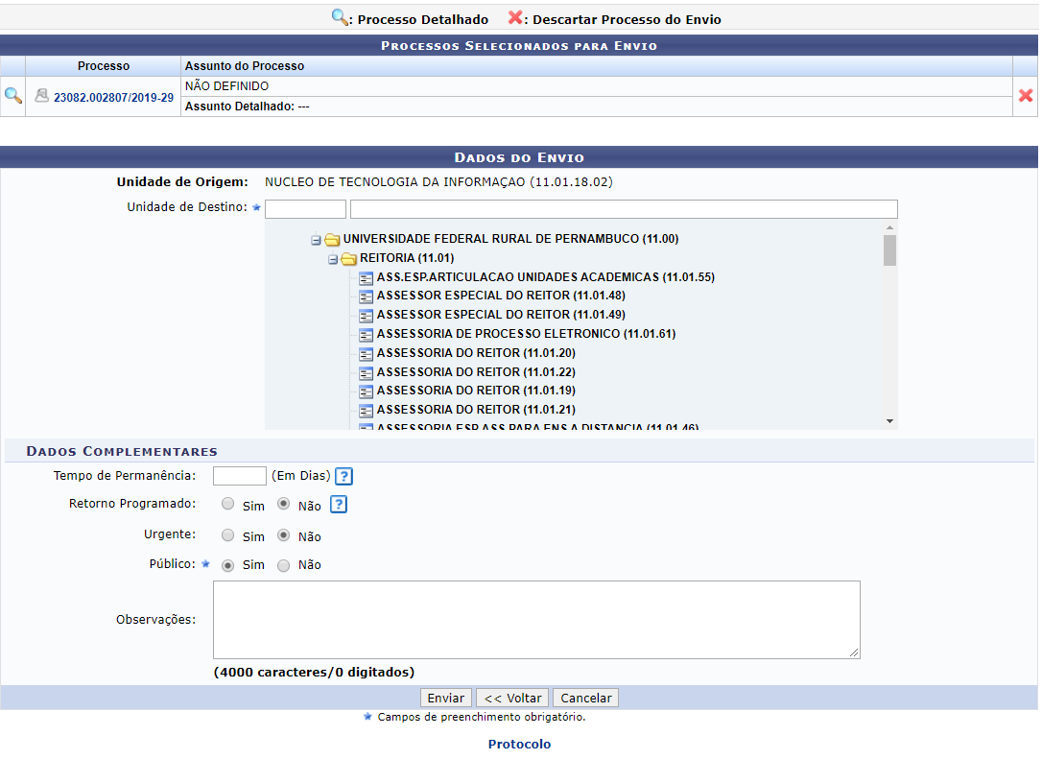
Primeiramente, clique em Voltar para retornar à tela anterior. Esta opção será válida para todas as páginas em que estiver presente.
De volta à página com os Processos Selecionados para Envio, se deseja remover um determinado processo da lista de processos a serem enviados para outra unidade, clique no ícone ao seu lado. A caixa de diálogo a seguir será fornecida, solicitando a confirmação da ação:
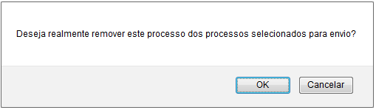Figura 10: Caixa de Diálogo da Remoção do Processo
Clique em Cancelar caso desista da remoção ou em OK para confirmá-la. Optando por confirmar, a seguinte mensagem de sucesso será disponibilizada no topo da página:
Figura 11: Mensagem de Sucesso da Remoção do Processo
Após informar os dados necessários, clique em Enviar para prosseguir. A seguinte página será prontamente exibida, contendo a mensagem de sucesso do envio e as informações sobre o processo enviado :
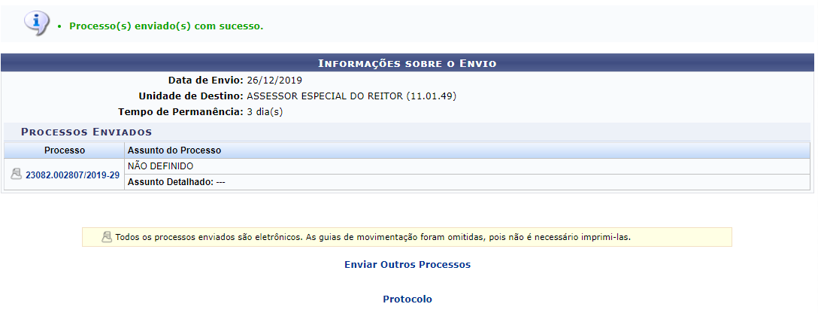
Primeiramente, caso deseje registrar o envio de outro processo, clique em e repita a operação descrita neste manual.
Observação: Caso deseje seguir pelo caminho da mesa virtual acesse pelo caminho SIPAC -> Mesa Virtual -> Arquivo -> Processos -> Transferência de Processos -> Registrar Envio.
Será exibida uma imagem como a que segue:
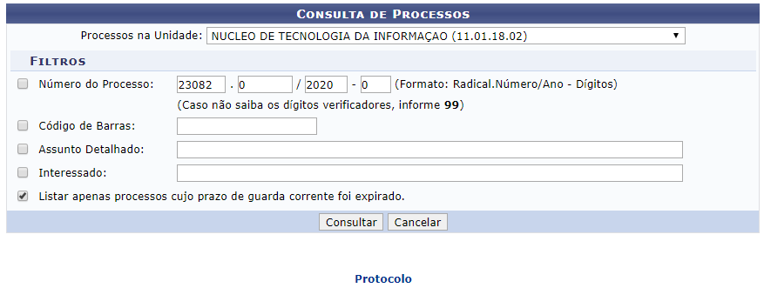
Preencha os dados que desejar e selecione Consultar.
Bom Trabalho!

Manuais Relacionados
- Consultar Processo Detalhado
- Cadastrar Despacho de Processos
- Cadastrar Processo
- Registrar Recebimento de Processo
<< Voltar - Módulo de Protocolo

